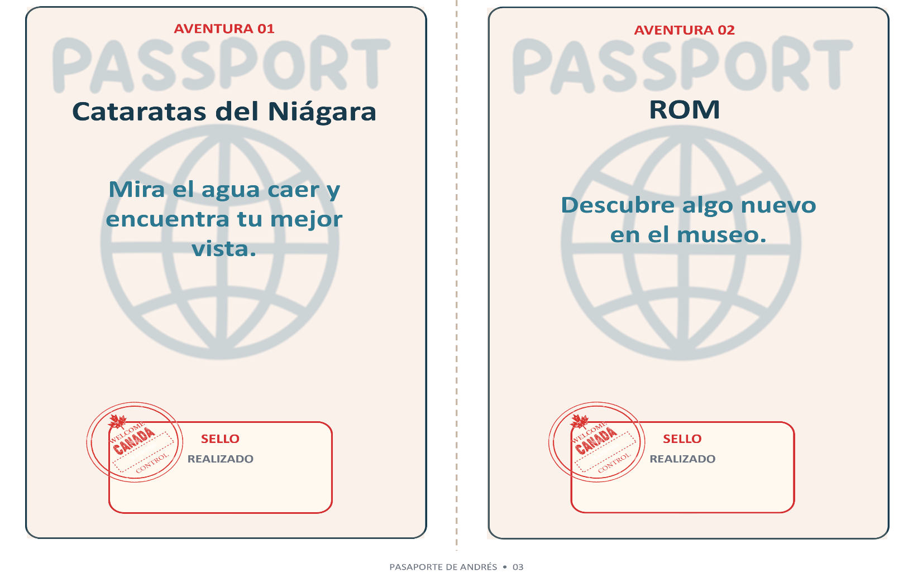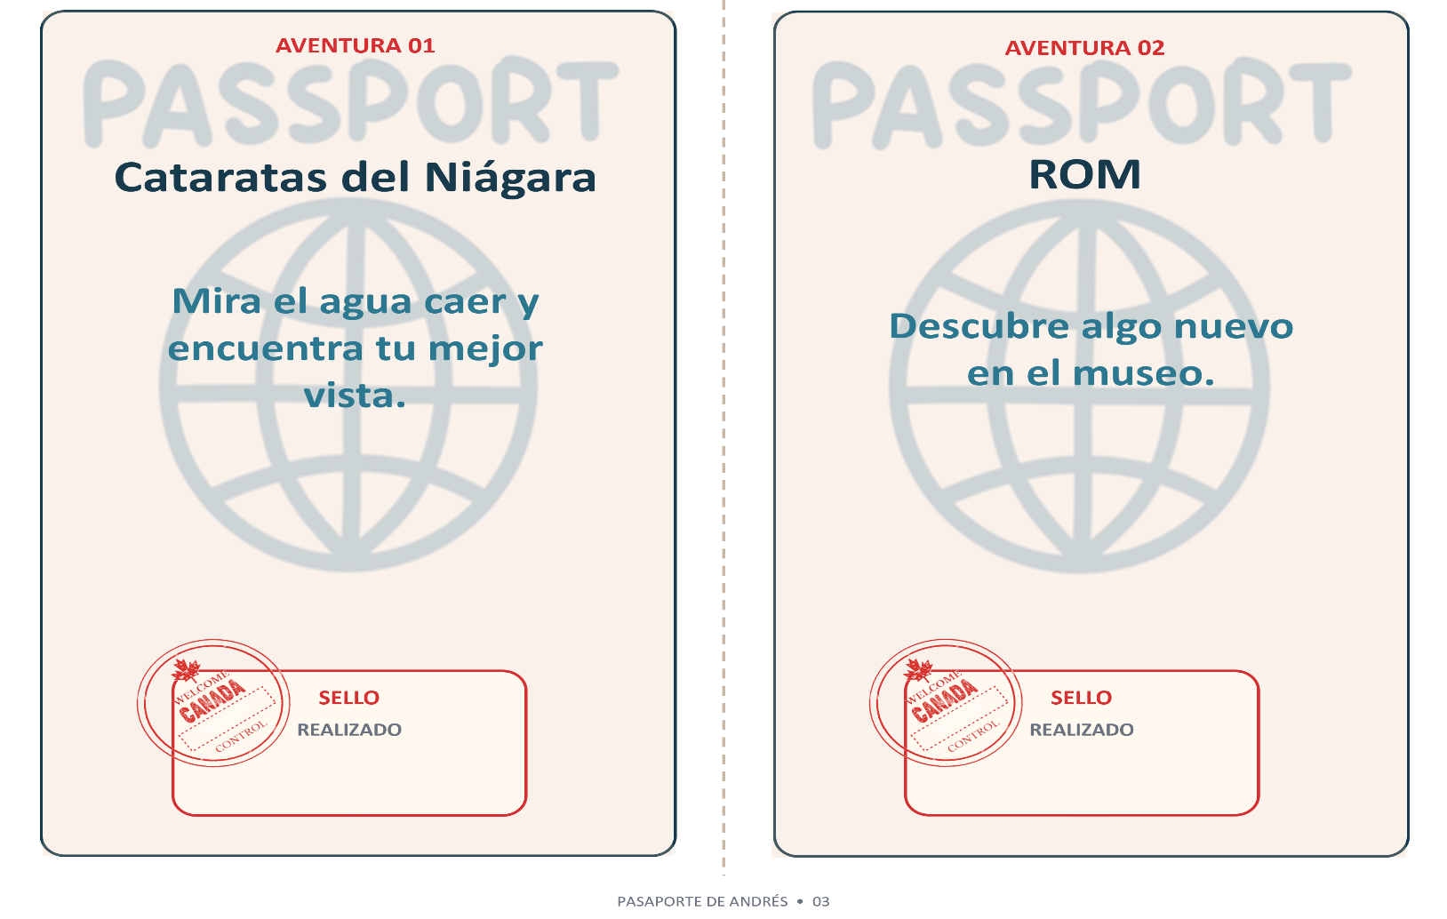

- La edición en PowerPoint es muy impráctica. Utiliza un template en Canva, conéctate a canva.com, para que puedas diseñar algo que sea editable en layers, transparencias, objetos moverlos de izquierda a derecha, alinear de manera libre en Canva, y utiliza un template como referencia que sea compatible con las proporciones hojas estándar 8.5” x 11”. Para que cuando tengamos el diseño hecho en Canva, con las formas editadas de la manera correcta, lo podamos imprimirlo directamente desde Canva, sin tener que estar batallando con limitaciones de diseño en PowerPoint.

- Primero, los pasaportes son verticales, no horizontales. Lo que vamos a hacer es simplemente girar el texto 90 grados. Al girar el texto 90 grados, a la hora de imprimirlo, el cuadernillo queda vertical, no horizontal.

- Secuencia correcta para imprimir por los dos lados: formato portait

  - (hoja1 con 4 paginas)
    - arriba de izquierda a derecha pagina 12 y 1,
    - sección de abajo de izquierda a derecha pag 10 y 3
  - (hoja2 con 4 paginas)
    - arriba de izquierda a derecha pagina 2 y 11 (ESPEJO de hoja1), pag 2 se imprime directamente detrás de pag 1 y pag 11 detrás de pag 12
    - sección de abajo de izquierda a derecha pag 4 y 9 (ESPEJO de hoja1) pag 4 se imprime directamente detrás de pag 3 y pag 9 detrás de pag 10

- Usa el mismo color en todas las páginas. No es necesario tener páginas naranjas y páginas azules. Vamos a usar un mismo tono, un tono muy ligero de azul.
- La imagen del sello welcome Canada y la imagen del globo con “pasport” semitranparente están disponibles in canva.

